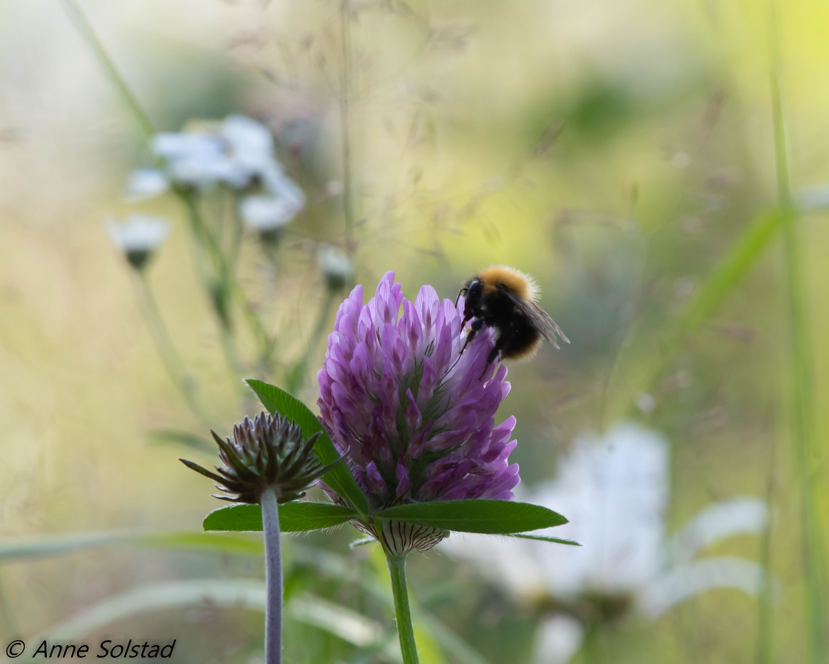
For hvem: Alle som er interessert i landbruk og næringsutvikling basert på landbrukets og bygdas ressurser.
Når: 4.september kl.18.00 til 22.00.
Hvor: Stabburet på Bjørnstad nordre, Markabygdvegen 167, 7560 Vikhammer
Arrangementet er gratis.
Påmelding innen 1.september:
Følg lenken under for å melde deg på: Påmelding inspirasjonstreff tilleggsnæring i landbruket – 4. sep. 2024
Du kan også melde deg på ved direktekontakt:
Anne Sissel Ness tlf. 916 72 888/
Liv Gystad tlf.908 37 305

Inspirasjonstreff
Lokalmat, Inn på Tunet og andre tilleggsnæringer i landbruket
4.september ved Stabburet på Bjørnstad nordre, Vikhammer

Er du interessert i å utvikle gården din videre eller vurderer du nye måter å supplere driften på?

Bli med på en kveld med orienteringer,
erfaringsutveksling og dialog.

Velkommen!
Program

Kl.18.00 | Velkommen ved Malvik kommune.
Kl.18.05 | Øfsti Søndre er en allsidig gård på Stjørdal. Marit Lianes og Arne Stene orienterer om Inn på Tunet drifta, direktesalg av kjøtt og øvrig drift.
Kl.18.40 | Astrid Forseth fra Busklein gård forteller om drift av meieri og besøksgård.
Kl.19.05 | Presentasjon av de gode hjelperne: Kommunen, Innovasjon Norge og Statsforvalteren.
Kl.19.20 | Pause
Kl.19.30 | Presentasjon av Kompetansenettverket for lokalmat Midt-Norge.
Kl.19.50 | Kveldsmat
Kl.20.30 | Rundbordsprat
Her kan du få en prat med foredragsholdere og andre fra virkemiddelapparatet. Alle skal få mulighet til å innom alle bord.
Bord 1: Støttemuligheter
Bord 2: Ideutvikling – tettere på erfaringer
Bord 3: Kompetanse og oppfølging etablering
